【발명의 설명】
【발명의 명칭】
다중 센서 융합 기반의 자율주행 차량 시스템 및 그 제어방법
【기술 분야】
본 발명은 자율주행 차량 시스템에 관한 것으로, 보다 상세하게는 차체, 섀시, 구동계 및 제동·조향 액추에이터를 포함하는 차량 플랫폼과, 전방·후방·측방 센싱을 위한 카메라, 라이다, 레이더, 초음파 센서, GNSS 수신기, IMU 및 오도메트리 센서를 포함하는 센서 모듈, 및 상기 센서 모듈로부터 수집된 데이터를 동기화·전처리하여 객체 인식 및 추적, 위치·자세 추정, 위험도 평가, 경로 및 궤적 계획, 비상 대응 및 최소위험조치 수행을 실행하는 제어 유닛을 포함하는 자율주행 차량 시스템에 관한 것이다.
【배경기술】
일반적으로 자율주행 차량 시스템은 차체, 섀시, 구동계 및 제동·조향 액추에이터를 포함하는 차량 플랫폼과, 차량 주변 환경 및 차량의 위치·방향을 인지하기 위한 센서 모듈, 및 상기 센서 모듈로부터 수집된 데이터를 처리하여 자율주행 기능을 수행하는 제어 유닛을 포함하여 구성된다.
상기 센서 모듈은 전방, 후방 및 측방의 카메라를 이용하여 차선, 도로 경계 및 주변 객체를 인식할 수 있고, 라이다, 레이더 및 초음파 센서를 이용하여 차량, 보행자 및 장애물의 존재와 거리를 검출할 수 있으며, 또한 GNSS 수신기, IMU 및 오도메트리 센서를 이용하여 차량의 위치와 자세를 추정하도록 설계된다.
그리고, 제어 유닛은 복수 센서에서 생성되는 이기종 데이터를 시간적으로 동기화하고 전처리한 후, 차선/표지/신호등 등의 도로 인프라와 보행자·차량·자전거 등의 동적 객체를 탐지 및 추적하며, 객체와의 상대 속도 및 예상 궤적에 기초하여 충돌 가능성을 산정함으로써 주행 위험도를 평가한다.
또한, 제어 유닛은 GNSS, IMU, 오도메트리 및 정밀 HD맵을 기반으로 실시간 위치추정(localization)을 수행하고, 전역 경로 및 국소 경로 계획을 통해 목적지까지의 주행 경로를 생성하며, 주행 중 발생하는 동적 장애물을 회피하도록 궤적을 계획하여 제동·조향·가감속 액추에이터를 제어하는 방식으로 자율주행을 구현한다.
한편, 자율주행 차량은 도로 교통 규칙의 준수와 더불어 위험 상황의 판단, 비상 상황에서의 긴급 정지 및 최소위험조치의 실행이 요구되며, 나아가 센서, 연산, 전원 및 통신의 이상 발생 여부를 실시간으로 진단하고 이상 상태에서 최소위험상태(MRC)로 안전 정차할 수 있도록 하는 기능이 중요해지고 있다.
이에 따라, 다양한 구동계(전기, 내연 및 하이브리드)를 적용할 수 있는 차량 플랫폼을 기반으로, 다중 센서의 융합을 통한 정밀 인지 및 위치추정, 경로/궤적 계획, 교통 규칙 및 비상 대응, 그리고 고장 진단과 최소위험정지까지를 일체로 수행할 수 있는 자율주행 차량 시스템의 개발 필요성이 증대되고 있다.
【발명의 내용】
【해결하려는 과제】
본 발명은 상기와 같은 종래 기술의 문제점을 해결하기 위하여 안출된 것으로서, 전방·후방·측방의 카메라, 라이다, 레이더, 초음파 센서 및 GNSS 수신기, IMU, 오도메트리 센서 등 다중 센서로부터 취득되는 이기종 데이터를 동기화·전처리하여 차선, 도로 경계, 교통 표지판 및 신호등을 정확히 인식하고, 보행자, 차량, 자전거 및 장애물을 안정적으로 탐지·추적함과 동시에 충돌 가능성에 따른 위험도를 산정하여 주행 중 안전 판단을 수행하며, GNSS·IMU·오도메트리 및 정밀 HD맵 기반의 실시간 위치·자세 추정을 통해 주행 경로의 정확성을 향상시키고, 전역/국소 경로 계획 및 동적 장애물 회피를 포함하는 궤적 계획을 통해 목적지까지 안전한 자율주행을 구현하며, 센서·연산·전원·통신 이상을 실시간 감지하여 비정상 상황 시 최소위험상태(MRC)로의 안전 정차 및 최소위험조치를 수행할 수 있는 자율주행 차량 시스템을 제공함에 있다.
【과제의 해결 수단】
상기와 같은 목적을 달성하기 위한 본 발명에 따른 자율주행 차량 시스템은, 차체(body), 섀시(chassis), 구동계(powertrain) 및 제동·조향 액추에이터(brake/steer actuator)를 포함하는 차량 플랫폼; 상기 차량 플랫폼의 전방, 후방 및 측방에 배치되어 주행 환경 및 차량 상태 정보를 취득하도록 구성되는 센서 모듈; 및 상기 센서 모듈로부터 수집되는 센서 데이터를 처리하여 자율주행 기능을 수행하도록 구성되는 제어 유닛을 포함하는 자율주행 차량 시스템에 있어서,
상기 차량 플랫폼은, (i) 전기 구동(EV), 내연기관 구동(ICE) 및 하이브리드 구동(HEV) 중 적어도 둘 이상을 조합한 복수의 동력원을 포함하고, (ii) 상기 동력원들 사이의 동력 분배 및 회생 제동을 포함한 에너지 흐름을 주행 모드별로 제어할 수 있도록 구성되는 구동 제어부를 포함하며, (iii) 상기 제동·조향 액추에이터가 제어 유닛의 제어 명령에 따라 가감속 및 조향을 수행하도록 전자식 제동(예: 브레이크-바이-와이어) 및 전자식 조향(예: 스티어-바이-와이어) 중 적어도 하나로 구현되는 것을 특징으로 한다.
상기 센서 모듈은, 전방, 후방 및 측방 카메라; 라이다(LiDAR); 레이더(Radar); 초음파(ultrasonic) 센서; GNSS 수신기; IMU(inertial measurement unit); 및 오도메트리(odometry) 센서를 포함하여 차량의 위치 및 방향을 추적할 수 있도록 구성되되, 상기 카메라로서 스테레오 카메라를 더 포함하여 좌·우 영상의 시차 정보를 이용한 깊이 추정 및 거리 측정을 수행함으로써, 객체 감지 정확도 및 종·횡방향 거리 산정 정밀도를 향상시키도록 구성되는 것을 특징으로 한다.
상기 제어 유닛은, 센서 모듈로부터 입력되는 이기종 센서 데이터의 시간 동기화(time synchronization) 및 좌표 정합(extrinsic/intrinsic calibration 기반의 프레임 정합)을 수행하는 동기화부; 상기 동기화된 센서 데이터에 대해 노이즈 제거, 영상 왜곡 보정, 포인트클라우드 필터링, 레이더 클러스터링 및 ROI 설정 중 적어도 하나를 수행하는 전처리부; 상기 전처리된 데이터를 기반으로 차선, 도로 경계, 교통 표지판 및 신호등을 인식하는 인지부; 보행자, 차량, 자전거 및 정적/동적 장애물을 탐지 및 추적하는 객체 추적부; 및 상기 추적 결과에 기초하여 TTC(time-to-collision), 충돌 확률 또는 위험 함수 중 적어도 하나를 산정하여 위험도를 평가하는 위험도 평가부를 포함하는 것을 특징으로 한다.
또한, 상기 제어 유닛은, GNSS, IMU, 오도메트리 및 정밀 HD맵(차선/차로 중심선, 정밀 도로 경계, 랜드마크 및 규제 정보 포함)을 입력으로 하여 센서 융합 기반의 위치추정(예: 확장 칼만 필터, 파티클 필터 또는 그래프 기반 최적화)을 수행하는 로컬라이제이션부를 포함하고, 상기 로컬라이제이션부는 실시간으로 차량의 위치 및 방향(포즈)을 산출하여 주행 경로 추종 오차를 감소시키도록 구성되는 것을 특징으로 한다.
또한, 상기 제어 유닛은, 교통 규칙(속도 제한, 신호 준수, 차로 유지/변경 금지 구간 등) 준수 여부를 판단하는 규칙 판단부; 전방 충돌 위험, 측방 접근 위험, 센서 시야 불량, 도로 이탈 위험 및 정체/급정지 상황 중 적어도 하나를 판정하는 상황 판단부; 및 상기 규칙 판단 결과와 상황 판단 결과에 기초하여 긴급 정지, 감속 회피, 차로 변경, 경로 재계획 및 최소위험조치(MRC: Minimal Risk Condition) 중 적어도 하나를 우선순위에 따라 선택·결정하는 의사결정부를 포함하여, 비상 상황에서 주행 안전성을 확보하도록 구성되는 것을 특징으로 한다.
또한, 상기 제어 유닛은, 목적지까지의 전역 경로를 생성하는 전역 경로 계획부; 전방의 동적 장애물 및 도로 기하 구조를 반영하여 차량 주변의 주행 가능 영역 내에서 국소 경로를 생성하는 국소 경로 계획부; 및 상기 전역/국소 경로에 기초하여 속도 프로파일과 조향각 프로파일을 포함하는 궤적을 산출하는 궤적 계획부를 포함하되, 상기 궤적 계획부는 실시간으로 장애물을 회피하면서 충돌 가능성을 최소화하도록 비용함수 기반 최적화 또는 샘플링 기반 탐색 중 적어도 하나를 수행하도록 구성되는 것을 특징으로 한다.
또한, 상기 제어 유닛은, 센서 이상(예: 신호 단절, 오염/눈부심/가림, 드리프트), 연산 이상(예: 과부하, 지연 초과, 프로세스 오류), 전원 이상(예: 전압 강하, 배터리 상태 악화) 및 통신 이상(예: CAN/Ethernet 오류, 패킷 손실) 중 적어도 하나를 실시간으로 감지하는 진단부; 및 상기 진단부에 의해 비정상 상황이 검출되면 차량을 최소위험상태(MRC)로 유도하기 위하여 비상등 점등, 감속 제어, 안전 차로/갓길 정차 유도 및 안전 정차 수행 중 적어도 하나를 실행하는 안전정차 제어부를 포함하여 시스템의 기능 안전성을 보장하도록 구성되는 것을 특징으로 한다.
【발명의 효과】
이상에서와 같이 본 발명에 따른 자율주행 차량 시스템에 의하면, 차체·섀시·구동계 및 제동·조향 액추에이터를 포함하는 플랫폼과, 전방·후방·측방의 카메라, 라이다, 레이더, 초음파 센서, GNSS 수신기, IMU 및 오도메트리 센서를 포함하는 센서 모듈, 및 상기 센서 모듈에서 수집된 데이터를 처리하여 자율주행 기능을 실행하는 제어 유닛을 포함함으로써, 차량의 위치 및 방향을 안정적으로 추적하면서 주행 환경을 정밀하게 인지하고 이를 기반으로 자율주행을 수행할 수 있어 전반적인 주행 안전성과 자율주행 신뢰성을 향상시키는 효과가 있다. 또한, 상기 구동계가 전기·내연 및 하이브리드 시스템을 조합하여 다양한 주행 모드에서 효율적인 에너지 사용이 가능하도록 설계됨에 따라, 운용 조건에 따라 에너지 효율을 높일 수 있는 효과가 있다. 또한, 상기 센서 모듈이 스테레오 카메라를 추가로 포함하여 객체 감지 및 거리 측정을 정밀하게 수행함으로써, 주변 객체 인지 정확도를 향상시켜 주행 안전성을 더욱 향상시키는 효과가 있다. 더 나아가, 상기 제어 유닛이 센서 데이터의 동기화 및 전처리를 통해 차선, 도로 경계, 교통 표지판 및 신호등을 인식하고 보행자·차량·자전거·장애물을 탐지·추적하며 충돌 가능성을 산정하여 위험도를 평가함으로써, 위험 상황을 조기에 판단하고 선제적으로 대응하여 사고 가능성을 저감하는 효과가 있다. 또한, 상기 제어 유닛이 GNSS, IMU, 오도메트리 및 정밀 HD맵을 기반으로 실시간 위치·방향을 추정함으로써, 경로 추종 정확도를 향상시키고 주행 경로의 신뢰성을 높이는 효과가 있다. 또한, 상기 제어 유닛이 교통 규칙 준수, 위험 상황 판단 및 긴급 정지와 최소위험조치를 우선순위에 따라 결정함으로써, 비상 상황에서 안전한 의사결정 및 주행 안정성을 확보할 수 있는 효과가 있다. 또한, 상기 제어 유닛이 전역 경로 및 국소 경로 계획을 통해 목적지까지의 최적 경로를 제공하고 실시간으로 동적 장애물을 회피하는 궤적을 계획함으로써, 주행 효율과 안전성을 동시에 향상시키는 효과가 있다. 뿐만 아니라, 상기 제어 유닛이 센서·연산·전원 및 통신 이상을 실시간으로 감지하고 비정상 상황 발생 시 최소위험상태(MRC)로의 안전 정차를 수행함으로써, 시스템 고장 상황에서도 안전성을 보장하는 효과가 있다.
【도면의 간단한 설명】
도1: 도 1은 본 발명의 일 실시예에 따른 자율주행 차량 시스템(10)의 전체 구성을 개략적으로 나타낸 블록도이다.
도2: 도 2
도3: 도 3
도4: 도 4
도5: 도 5
도6: 도 6
도7: 도 7
도8: 도 8
도9: 도 9
도10: 도 10
도11: 도 11
도12: 도 12
도13: 도 13
【발명을 실시하기 위한 구체적인 내용】
다음은 상기 청구항 1의 구성을 명확히 뒷받침하고, 당업자가 과도한 실험 없이 실시할 수 있도록(실시가능성) 구체화한 실시예 중심의 기재이다.

1. 시스템 개요(구성요소의 연결 관계)
본 발명의 자율주행 차량 시스템은 (i) 차량 플랫폼(10), (ii) 센서 모듈(20), 및 (iii) 제어 유닛(30)을 포함한다.
차량 플랫폼(10)은 차체(11), 섀시(12), 구동계(13), 및 제동·조향 액추에이터(14)를 포함하며, 제어 유닛(30)의 제어 명령에 따라 가감속 및 조향을 수행하도록 구성된다.
센서 모듈(20)은 차량 주변 환경 및 차량 상태 데이터를 취득하여 제어 유닛(30)으로 전송한다.
제어 유닛(30)은 센서 모듈(20)로부터 입력된 센서 데이터 및 지도/규칙 정보를 처리하여 자율주행 기능(인지-판단-계획-제어)을 수행하고, 구동계(13) 및 제동·조향 액추에이터(14)를 구동하기 위한 제어 신호를 출력한다.

2. 차량 플랫폼(10)
2.1. 구동계(13)
구동계(13)는 전기 구동원(예: 구동 모터 및 인버터), 내연기관 구동원(예: 엔진 및 변속기), 또는 이들의 조합인 하이브리드 구동원을 포함할 수 있다. 실시예에서 하이브리드 구성은 엔진과 모터를 병렬 또는 직렬로 결합하며, 제어 유닛(30) 또는 별도의 파워트레인 제어기(미도시)가 주행 모드(예: EV 모드, 엔진 모드, 혼합 모드)를 전환한다.
주행 모드 전환 조건은 (a) 배터리 SOC, (b) 요구 토크, (c) 차량 속도, (d) 경사로/교통상황에 따른 효율 추정치 중 적어도 하나에 기반하여 결정되도록 한다.

2.2. 제동·조향 액추에이터(14)
제동 액추에이터는 전자제어식 제동(예: EHB 또는 ESC 기반 제동)으로 구성될 수 있고, 조향 액추에이터는 전자식 파워 스티어링(EPS) 또는 스티어-바이-와이어 방식으로 구성될 수 있다.
제어 유닛(30)은 목표 종방향 가속도/감속도 및 목표 조향각(또는 조향각 속도)을 산출하고, 이를 액추에이터 명령(예: 브레이크 압력 명령, 모터 토크 명령, 조향각 명령)으로 변환하여 출력한다.

3. 센서 모듈(20)
3.1. 센서 구성
센서 모듈(20)은 다음 중 적어도 일부를 포함한다.
(1) 카메라: 전방 카메라, 후방 카메라 및 측방 카메라(각각 단안 또는 다중)로 구성된다.
(2) 라이다: 3D 포인트클라우드 취득용 라이다 1대 이상.
(3) 레이더: 전방/후방/측방 중 적어도 하나에 배치되는 FMCW 레이더 1대 이상.
(4) 초음파 센서: 근거리 장애물 감지용으로 차량 외곽에 복수 배치.
(5) GNSS 수신기: 위성항법 신호 수신 및 RTK/PPP 등 보정 수신 가능.
(6) IMU: 3축 가속도 및 3축 자이로를 포함.
(7) 오도메트리 센서: 휠 속도 센서, 스티어링 각 센서 또는 차속 추정치 포함.

3.2. 스테레오 카메라(정밀 거리 측정)
센서 모듈(20)은 전방에 스테레오 카메라(기준선 거리 B를 갖는 좌/우 카메라)를 추가로 포함할 수 있다.
스테레오 카메라는 내·외부 파라미터 보정(캘리브레이션) 및 영상 정렬(rectification) 후, 대응점 매칭을 통해 시차(disparity) 지도를 생성한다. 거리 Z는 Z = f·B / d(여기서 f는 초점거리, B는 기준선, d는 시차)로 산출되며, 이로써 전방 객체까지의 거리를 단안 대비 정밀하게 추정한다.

3.3. 센서 데이터 동기화 및 시간 기준
센서 모듈(20) 또는 제어 유닛(30)은 각 센서 데이터에 타임스탬프를 부여한다. 실시예에서 시간 기준은 GNSS 시간 또는 제어 유닛(30)의 기준 클럭을 사용한다.
서로 다른 센서의 데이터는 지정된 시간 허용오차(예: ±50 ms) 내에서 동기화하여 동일 시점의 상태로 융합되도록 한다.

4. 제어 유닛(30)
4.1. 하드웨어 구성
제어 유닛(30)은 프로세서(CPU/GPU/가속기), 메모리, 저장장치, 및 통신 인터페이스(예: CAN, Automotive Ethernet, FlexRay 중 적어도 하나)를 포함한다.
제어 유닛(30)은 센서 모듈(20)로부터 수집된 데이터를 통신 인터페이스를 통해 수신하고, 차량 플랫폼(10)의 액추에이터로 제어 명령을 송신한다.

4.2. 소프트웨어 기능 블록(인지-측위-계획-제어)
제어 유닛(30)은 기능적으로 (a) 전처리/동기화부, (b) 인지부, (c) 측위부, (d) 위험도 평가부, (e) 경로/궤적 계획부, (f) 차량 제어부, (g) 진단 및 최소위험상태(MRC) 관리부를 포함할 수 있다.

4.3. 전처리/동기화부
전처리/동기화부는 카메라 영상의 왜곡 보정, 라이다 포인트클라우드 필터링(예: 지면 제거, 이상치 제거), 레이더 클러스터링, 초음파 거리값 필터링 등을 수행한다.
또한, 서로 다른 센서 좌표계를 차량 좌표계로 변환하기 위해 센서 장착 위치/자세에 대한 외부 파라미터를 사용하여 좌표 변환을 수행한다.

4.4. 인지부(차선/도로경계/신호 인식 및 객체 탐지·추적)
인지부는 전처리된 카메라 영상 및 라이다/레이더 데이터를 이용하여 다음을 수행한다.
(1) 차선 및 도로 경계 인식: 영상 기반 세그멘테이션 또는 특징점 기반 검출로 차선 후보를 추출하고, 다항식(예: 2차 또는 3차) 모델로 피팅하여 차선 곡률 및 차선 중심을 추정한다. 도로 경계는 라이다 높이 변화 또는 영상의 경계 정보를 이용해 추정할 수 있다.
(2) 교통 표지판 및 신호등 인식: 영상에서 후보 영역을 검출한 후 분류기를 통해 표지판 종류 및 신호등 상태(적/황/녹 등)를 판정한다.
(3) 객체 탐지: 보행자, 차량, 자전거 및 장애물에 대해 카메라(2D/3D), 라이다(3D 바운딩 박스), 레이더(속도 포함) 중 적어도 하나를 이용해 객체 후보를 생성한다.
(4) 객체 추적: 칼만 필터 또는 확장 칼만 필터(EKF) 등을 이용하여 객체의 위치/속도/가속도 상태를 시간에 따라 갱신한다. 센서별 관측치는 데이터 연관(예: 최근접 거리 또는 확률적 연관)을 통해 동일 객체로 매칭된다.

4.5. 위험도 평가부(충돌 가능성 산정)
위험도 평가부는 자차 상태(속도, 요율 등)와 추적된 객체의 상태를 입력받아 위험도를 산정한다.
실시예에서 위험도는 시간여유(TTC; time-to-collision), 최소예상거리, 또는 예측 궤적 충돌 여부 중 적어도 하나로 정의한다.
예를 들어, 동일 차선 전방 객체에 대해 상대속도 v_rel 및 상대거리 d_rel이 정의될 때, v_rel>0인 경우 TTC = d_rel / v_rel로 계산하고, TTC가 제1 임계값 이하이면 경고/감속, 제2 임계값 이하이면 긴급제동 등의 정책을 적용한다.

4.6. 측위부(GNSS/IMU/오도메트리/HD맵 기반)
측위부는 GNSS, IMU, 오도메트리 센서, 및 정밀 HD맵을 이용하여 차량의 위치 및 방향(자세)을 실시간으로 추정한다.
실시예에서 (1) GNSS 위치, (2) IMU 적분 기반 자세/가속도, (3) 휠 오도메트리 기반 이동량을 센서 융합 필터(EKF 또는 UKF 등)에 입력하여 상태(위치, 속도, 요각 등)를 추정한다.
또한, HD맵의 차선 중심선/랜드마크(표지판, 정지선 등)와 인지 결과를 매칭하여 지도기반 보정(map matching)을 수행함으로써 GNSS 음영 또는 드리프트 상황에서 위치 오차를 보정한다.

4.7. 교통 규칙 준수 및 우선순위 의사결정
제어 유닛(30)은 신호등 상태, 제한속도, 차선 규칙, 우선도로 등의 교통 규칙 정보를 입력받아 행동 결정을 수행한다.
의사결정은 (a) 안전 관련(충돌 회피/긴급 정지), (b) 법규 준수(신호/표지), (c) 승차감/효율(가감속 최소화) 순으로 우선순위를 두고, 상위 우선순위 조건 충족 시 하위 목표를 제한하도록 한다.

4.8. 경로 및 궤적 계획
(1) 전역 경로 계획: 출발지에서 목적지까지의 도로 그래프 또는 HD맵 연결 정보를 기반으로 경로를 생성한다.
(2) 국소 경로/궤적 계획: 전역 경로를 추종하되, 인지된 동적 장애물(차량, 보행자 등)을 고려하여 일정 시간 지평(예: 3~10초) 동안의 후보 궤적을 생성하고, 충돌 위험, 차선 이탈, 가감속/조향 제한(차량 동역학 제약)을 만족하는 최적 궤적을 선택한다.
실시예에서 후보 궤적은 다항식 또는 샘플링 기반으로 생성하며, 비용함수는 (a) 충돌/안전거리 위반 패널티, (b) 차선 중심 이탈, (c) 가감속/조향 변화율(저크) 등을 포함한다.

4.9. 차량 제어부
차량 제어부는 선택된 궤적을 추종하기 위해 종방향 및 횡방향 제어기를 수행한다.
종방향 제어는 목표 속도/가속도에 대해 PID 또는 모델기반 제어로 모터 토크 및 제동 압력을 산출한다.
횡방향 제어는 목표 곡률 또는 목표 조향각을 기반으로 Pure pursuit, Stanley, 또는 LQR 제어 중 적어도 하나로 조향각 명령을 산출한다.

4.10. 진단 및 최소위험상태(MRC) 관리
제어 유닛(30)은 센서, 연산, 전원 및 통신 이상을 실시간으로 감지한다.
이상 감지는 (a) 센서 데이터 유효성(범위/갱신주기/결측), (b) 센서 상호일관성(GNSS 속도와 오도메트리 속도 편차), (c) 연산 자원(지연시간/워치독), (d) 통신 오류율(CAN error, 이더넷 링크 상태), (e) 전원 전압 범위 등을 기준으로 수행한다.
이상 정도가 임계값을 초과하면, 제어 유닛(30)은 최소위험조치(MRC)를 수행한다. 실시예에서 MRC는 다음 단계를 포함한다.
(1) 위험 경고 및 기능 축소: 센서 일부 장애 시 가용 센서 기반으로 제한 속도/제한 조향으로 운행.
(2) 안전 정차: 차선 내 또는 갓길 정차가 가능하면 비상등을 점등하고 감속하여 정차.
(3) 긴급 정지: 조향/제동 중대한 장애 또는 충돌 임박 시 가능한 최대 감속으로 정지.
정차 후에는 주차 브레이크 체결, 구동 토크 차단, 원격 관제 또는 운전자 인계 요청을 수행할 수 있다.

5. 데이터 흐름(예시 동작 시퀀스)
(1) 센서 모듈(20)이 환경/자차 데이터를 취득하여 타임스탬프와 함께 제어 유닛(30)으로 전송한다.
(2) 제어 유닛(30)은 데이터 동기화 및 전처리를 수행한다.
(3) 인지부가 차선/신호/객체를 인식하고 객체를 추적한다.
(4) 측위부가 GNSS/IMU/오도메트리 및 HD맵으로 자차 위치·방향을 추정한다.
(5) 위험도 평가부가 TTC 등으로 위험도를 산정한다.
(6) 의사결정 및 계획부가 교통 규칙과 위험도에 따라 행동을 결정하고 전역/국소 경로 및 궤적을 생성·선택한다.
(7) 차량 제어부가 선택 궤적을 추종하도록 구동계(13) 및 제동·조향 액추에이터(14)에 제어 명령을 출력한다.
(8) 진단부가 이상을 감시하며 이상 발생 시 MRC를 수행한다.

6. 실시예의 변형
상기 구성에서 센서의 종류/수량/배치는 차량 용도 및 자율주행 레벨에 따라 변경 가능하며, 라이다를 레이더 중심 구성으로 대체하거나 스테레오 카메라를 단안+구조광 센서로 대체하는 등 동등한 변형을 포함한다.
또한 제어 유닛(30)의 각 기능 블록은 하나의 ECU에서 수행될 수도 있고, 도메인 컨트롤러와 액추에이터 ECU로 분산되어 수행될 수도 있다.
이하, 첨부된 도면을 참조하여 본 발명의 자율주행 차량 시스템의 실시예를 상세히 설명한다. 도 1 내지 도 13은 본 발명의 실시예에 따른 자율주행 차량 시스템의 구성 및 작동 원리를 설명하는 도면이다. 본 시스템은 플랫폼(차체, 섀시, 구동계, 제동 및 조향 액추에이터 포함), 센서 모듈(전방, 후방, 측방의 카메라, 라이다, 레이더, 초음파 센서, GNSS, IMU, 오도메트리 센서 및 스테레오 카메라 포함) 및 제어 유닛으로 구성된다.
먼저, 플랫폼은 도 2에 도시된 바와 같이 섀시가 중심 골격 역할을 하며, 차량의 물리적 구동을 위한 구동계가 배치되어 전기, 내연, 하이브리드 동력을 조합하여 최적 주행 모드를 구현한다. 제동 및 조향 액추에이터는 각각 휠 근처에 설치되어 있으며, 제어 유닛으로부터의 신호에 따라 차량의 제동 및 조향을 제어한다.
센서 모듈은 도 3 및 도 4에 나타난 바와 같이 차량의 다양한 방향에 위치한 다종 센서들로 구성되며, 전방 시야에서의 장애물 정밀 인식을 위해 스테레오 카메라가 포함된다. GNSS 수신기, IMU, 오도메트리 센서는 차량 위치 및 동적 상태 추정을 위해 연동된다.
제어 유닛은 도 5부터 도 12까지의 흐름도 및 블록도를 기반으로 센서 데이터 동기화, 좌표계 변환, 노이즈 필터링, 차선 및 도로 경계 인식, 교통 표지판·신호등 및 주변 객체 탐지·추적 등 전반적인 인지 기능을 수행한다. 또한, 도 7에 도시된 위험도 산정 알고리즘에 따라 충돌 가능성을 실시간 평가하며, 도 8의 센서 융합 및 맵 매칭을 통해 정확한 위치와 방향을 산출한다.
이후, 도 9에 나타난 의사결정 로직을 통해 교통 규칙 준수 및 위험 상황 판단을 수행하며, 긴급 정지 또는 최소위험 조치 실행 여부가 결정된다. 도 10 및 도 11의 경로 계획 모듈에서는 전역 및 국소 경로 계획을 수행하여 주행 경로를 생성하고, 동적 장애물을 회피하는 최적의 궤적을 산출한다.
마지막으로, 도 12에 나타난 기능 안전 작동을 통해 센서, 연산, 전원, 통신 이상을 실시간 감지하며, 비정상 상황 발생 시 안전한 장소로 차량을 유도하는 최소위험상태로 전환한다. 구동계는 도 13에 나타난 바와 같이 전기 모터, 내연 기관, 하이브리드 시스템 간 유기적 제어로 에너지 효율을 극대화한다.
이와 같은 구성을 통해 본 실시예의 자율주행 차량 시스템은 복합 센서 데이터를 통합한 정확한 인지와 정밀한 위치 추정, 안전하고 효율적인 주행 제어를 가능하게 하여, 다양한 도로 및 주행 환경에서 높은 안전성과 신뢰성을 확보할 수 있다. 본 실시예는 첨부 도면에 도시된 구체적 구성 및 동작을 통해 본 발명의 요지를 예시하는 바, 이에 한정되지 않고 다양한 변형 실시가 가능하다.
【청구범위】
【청구항 1】
자율주행 차량 시스템에 있어서, 차체, 섀시, 구동계 및 제동·조향 액추에이터를 포함하는 플랫폼; 전방, 후방 및 측방의 카메라, 라이다, 레이더, 초음파 센서, GNSS 수신기, IMU 및 오도메트리 센서를 포함하여 차량의 위치 및 방향을 추적할 수 있도록 설계된 센서 모듈; 및 센서 모듈에서 수집된 데이터를 처리하여 자율주행 기능을 실행하는 제어 유닛;을 포함하는, 자율주행 차량 시스템.
【청구항 2】
청구항 1에 있어서, 상기 구동계는 전기, 내연 및 하이브리드 시스템을 조합하여 다양한 주행 모드에서 효율적인 에너지 사용이 가능하도록 설계된 자율주행 차량 시스템.
【청구항 3】
청구항 1에 있어서, 상기 센서 모듈은 스테레오 카메라를 추가로 포함하여 객체 감지 및 거리 측정을 정밀하게 수행하여 주행 안전성을 향상시키는 자율주행 차량 시스템.
【청구항 4】
청구항 1에 있어서, 상기 제어 유닛은 센서 데이터의 동기화 및 전처리를 통해 차선, 도로 경계, 교통 표지판 및 신호등을 인식하고, 보행자, 차량, 자전거 및 장애물을 탐지 및 추적하며, 이러한 객체에 대한 충돌 가능성을 산정하여 위험도를 평가하는 자율주행 차량 시스템.
【청구항 5】
청구항 1에 있어서, 상기 제어 유닛은 GNSS, IMU, 오도메트리 및 정밀 HD맵을 기반으로 실시간으로 차량의 위치와 방향을 추정하고, 이를 통해 주행 경로의 정확성을 향상시키는 자율주행 차량 시스템.
【청구항 6】
청구항 2에 있어서, 상기 제어 유닛은 교통 규칙 준수, 위험 상황 판단 및 긴급 정지와 최소위험조치를 우선순위에 따라 결정하여, 비상 상황에서 주행 안전성을 확보하는 자율주행 차량 시스템.
【청구항 7】
독립항 테스트 (방법 발명에 해당하는 청구항 8, 9 이후 생성)
【요약서】
【요약】
본 발명은 자율주행 차량 시스템에 관한 것으로, 차체, 섀시, 구동계 및 제동·조향 액추에이터를 포함하는 플랫폼; 전방, 후방 및 측방의 카메라, 라이다, 레이더, 초음파 센서, GNSS 수신기, IMU 및 오도메트리 센서를 포함하여 차량의 위치 및 방향을 추적하도록 구성된 센서 모듈; 및 상기 센서 모듈에서 수집된 데이터를 처리하여 자율주행 기능을 실행하는 제어 유닛;을 포함하는 자율주행 차량 시스템을 제공한다.
【도면】
【도 1】
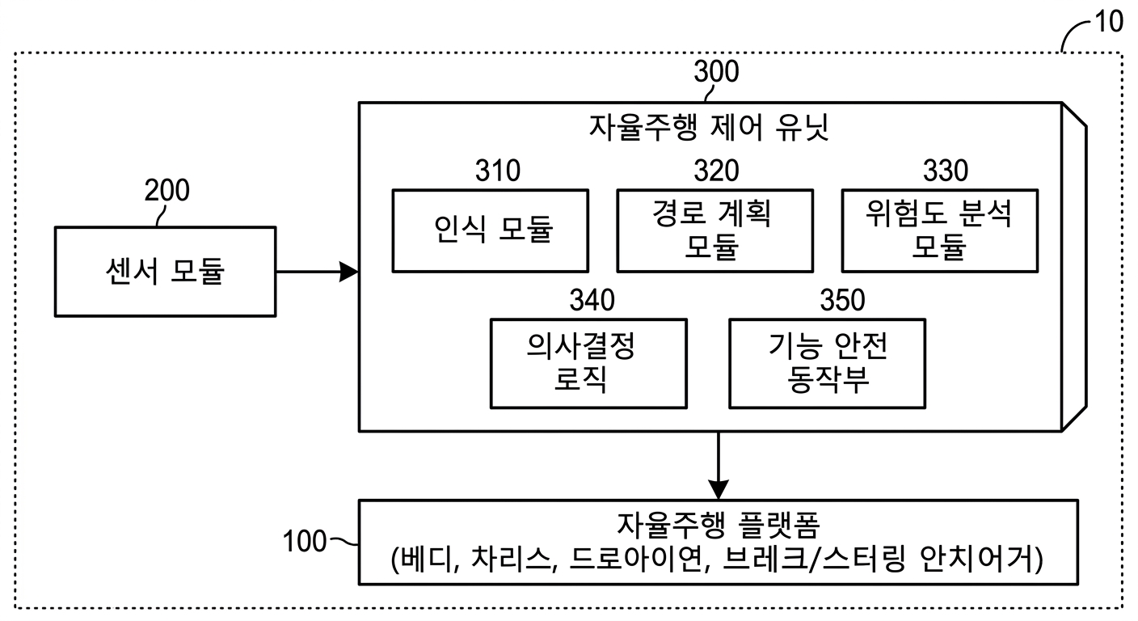
【도 2】
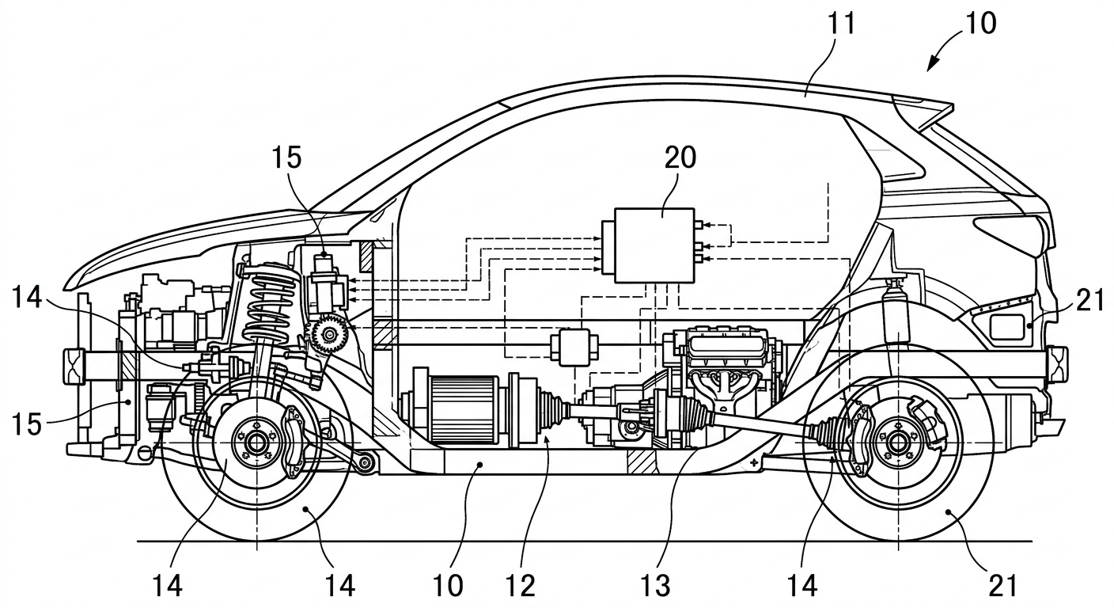
【도 3】
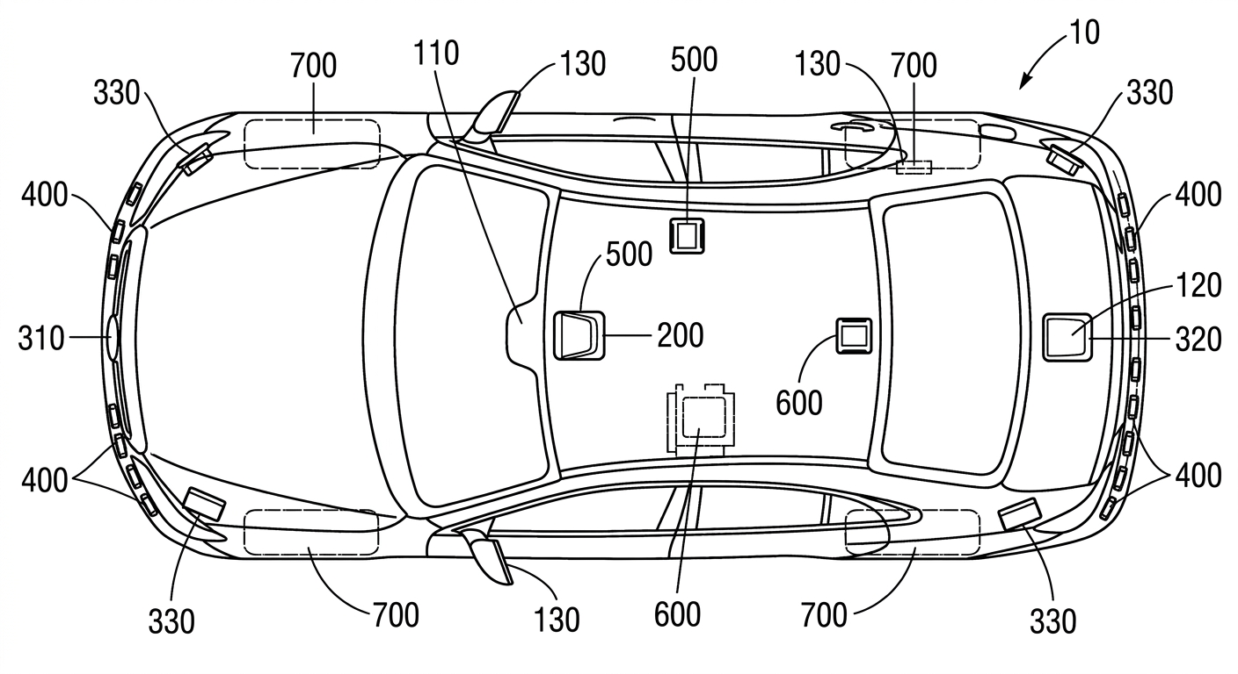
【도 4】
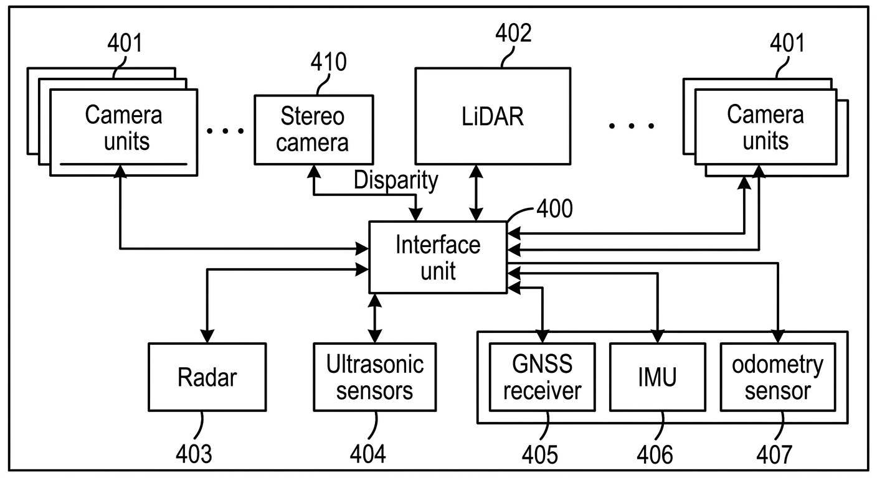
【도 5】
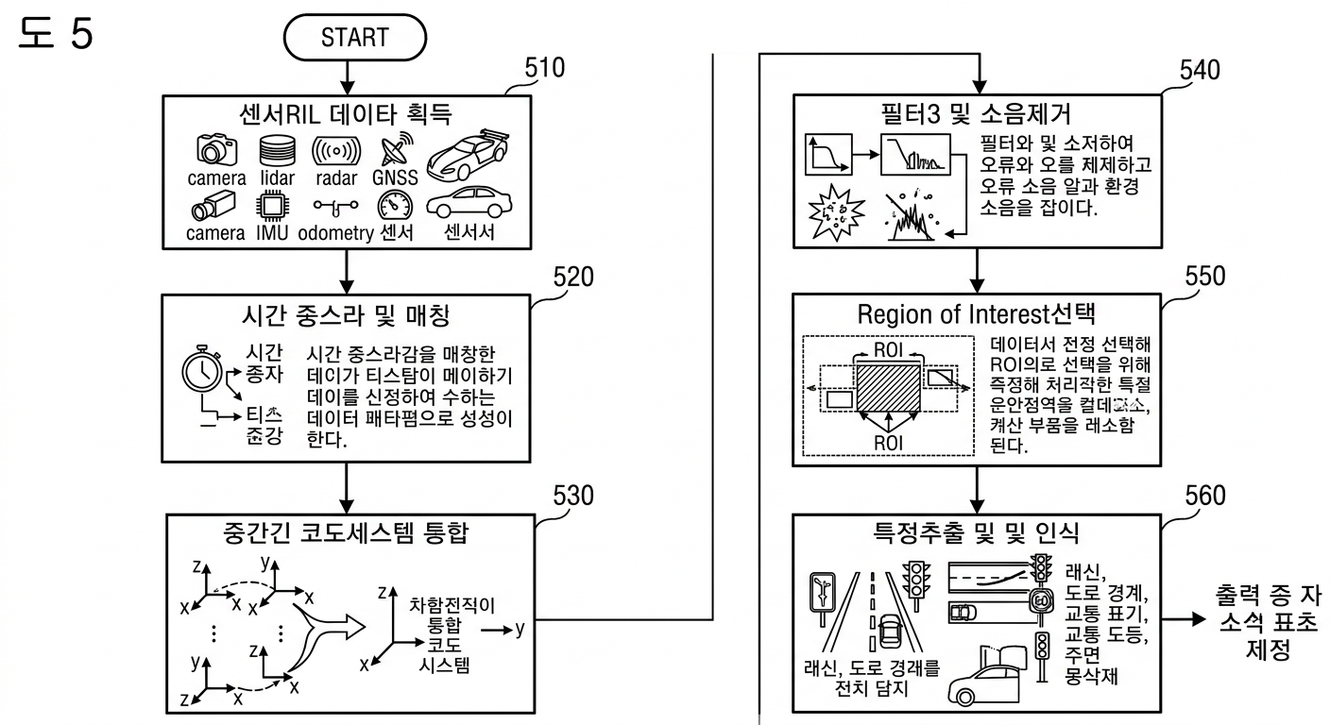
【도 6】
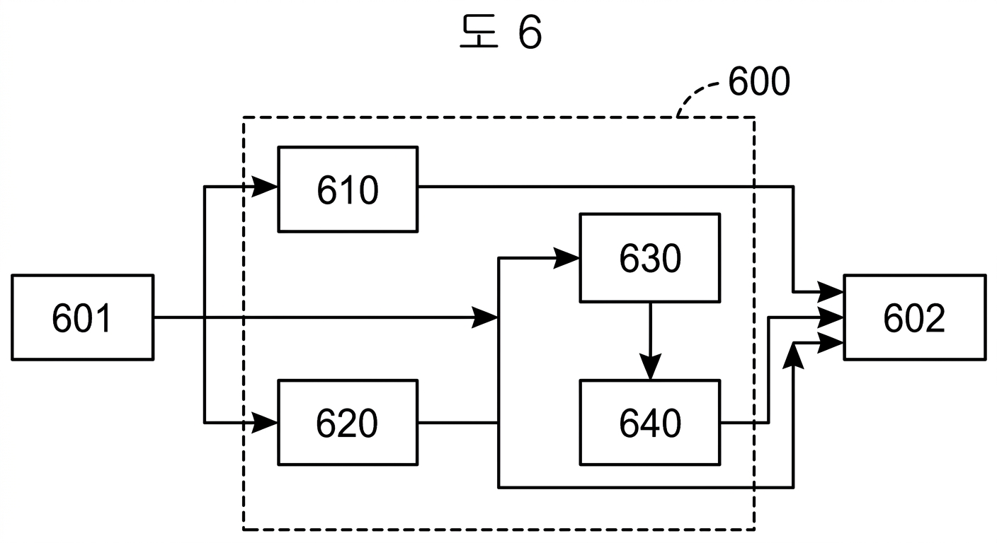
【도 7】
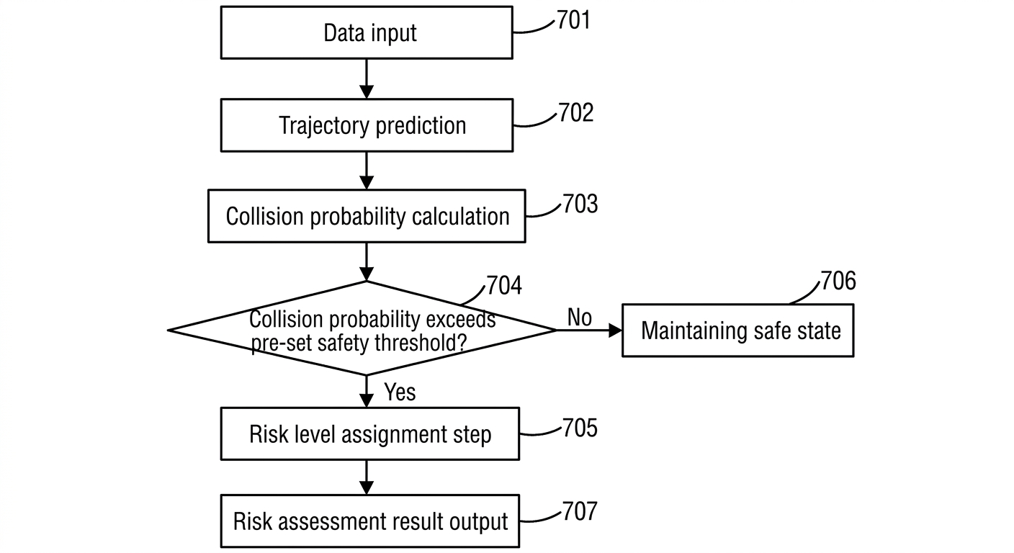
【도 8】
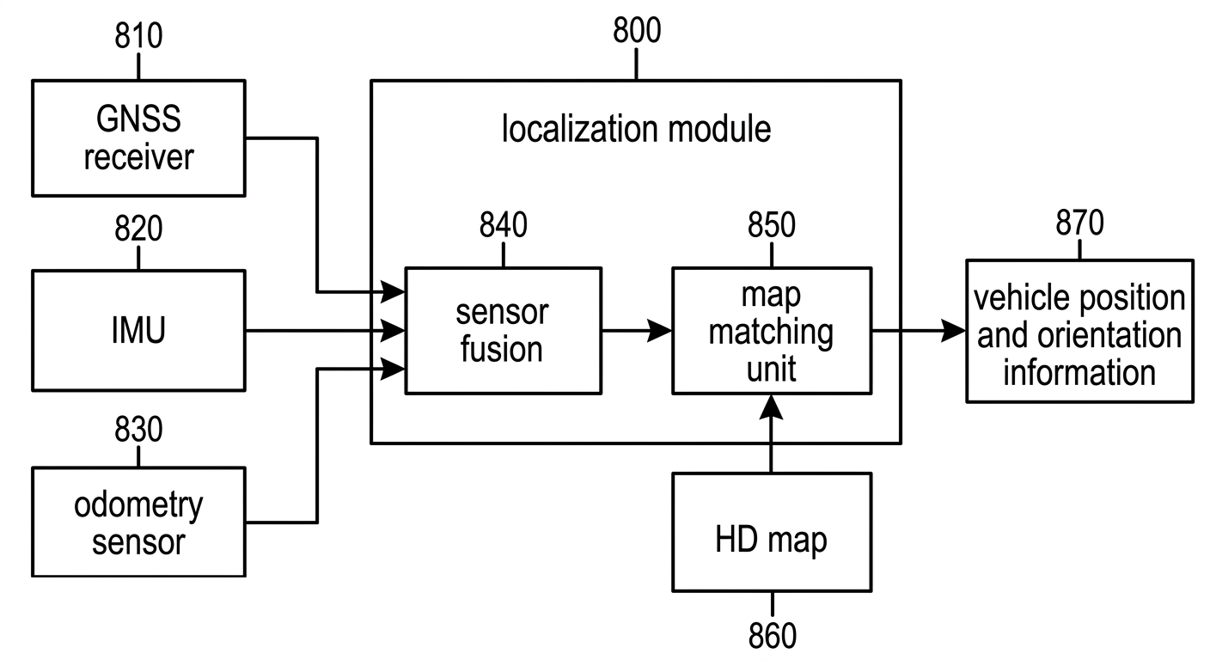
【도 9】
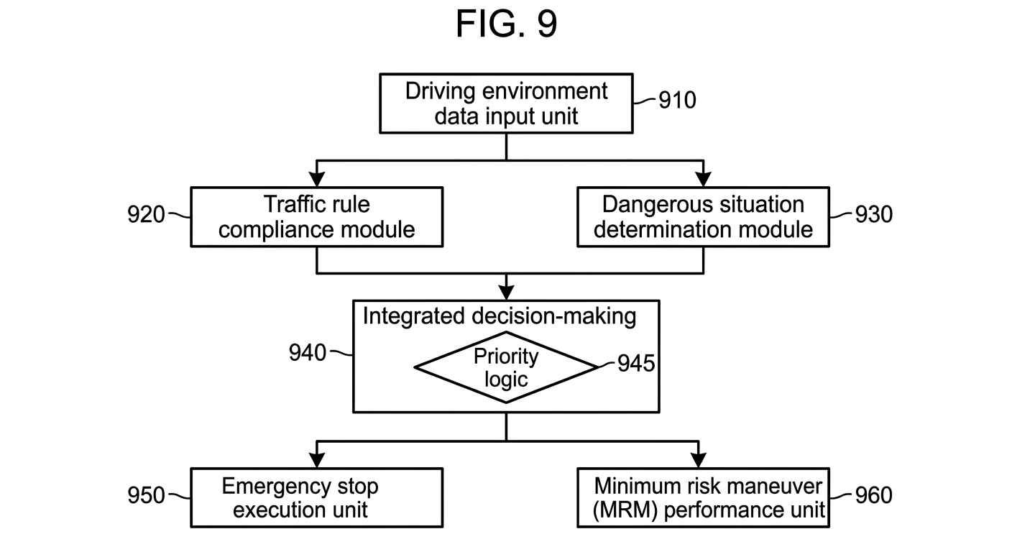
【도 11】
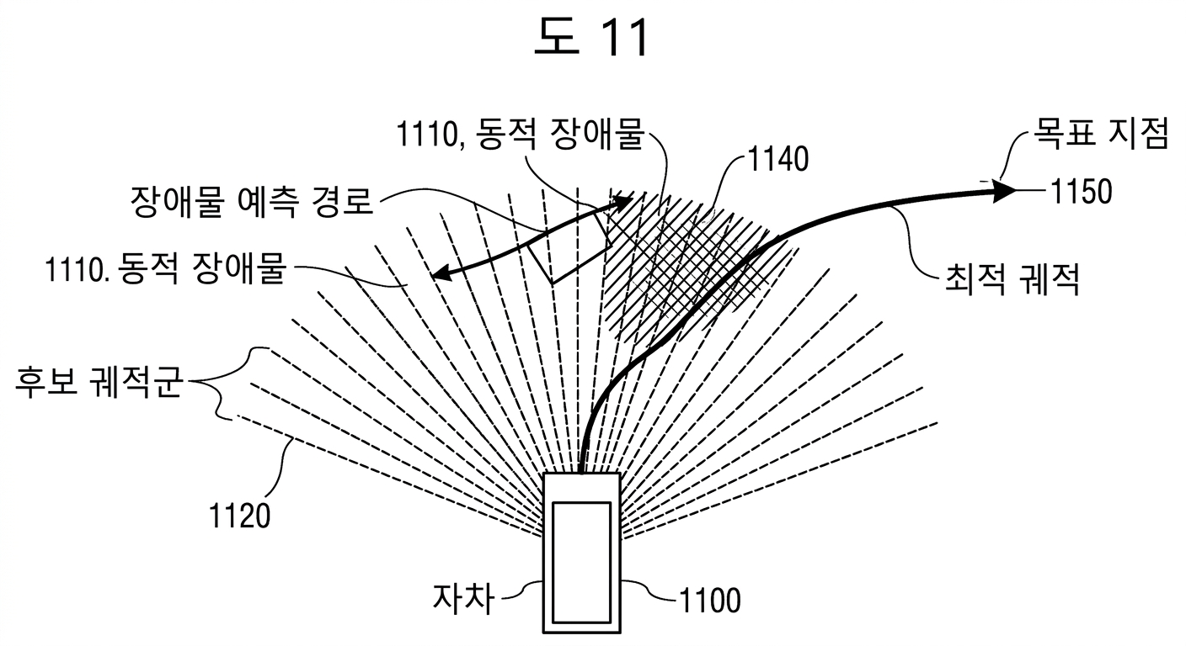
【도 12】
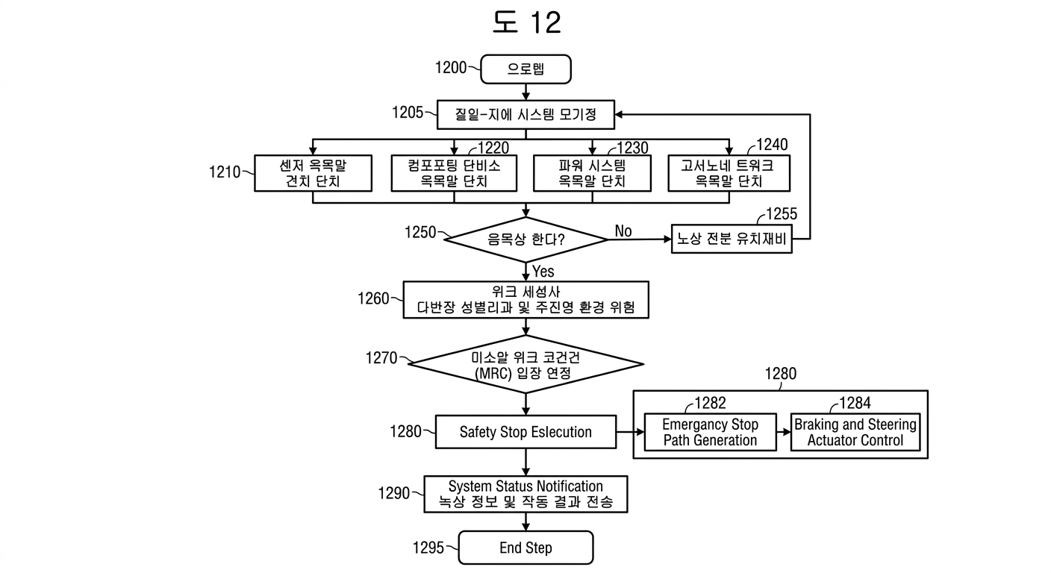
【도 13】
